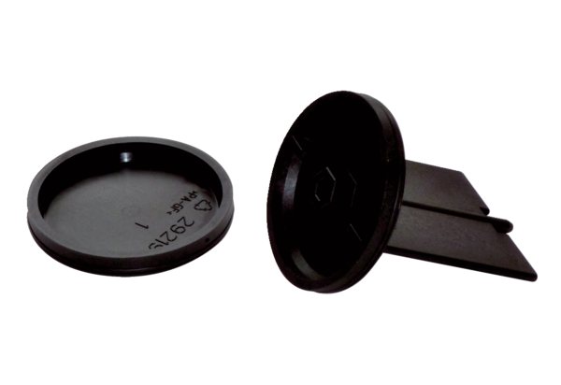Einströmelement-/Deckel-Set für Luftverteiler FFS-V4EDVerpackungseinheit: 2 StückSortiment: K
Artikelnummer: 0055.0897Hersteller: MAICO

